Lección 3: Sumemos 1 o 2
- Sumemos 1 o 2.

Calentamiento: Cuántos ves: Dados de puntos
¿Cuántos ves?
¿Cómo lo sabes?, ¿qué ves?
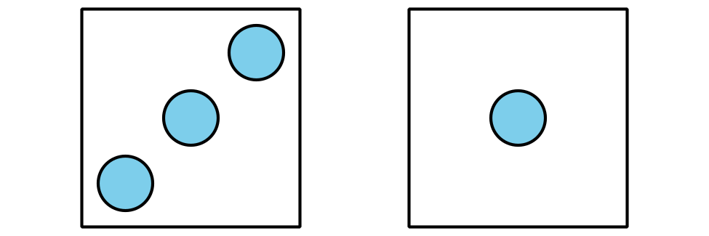
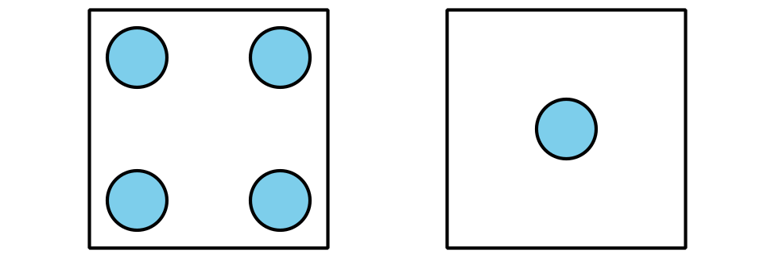
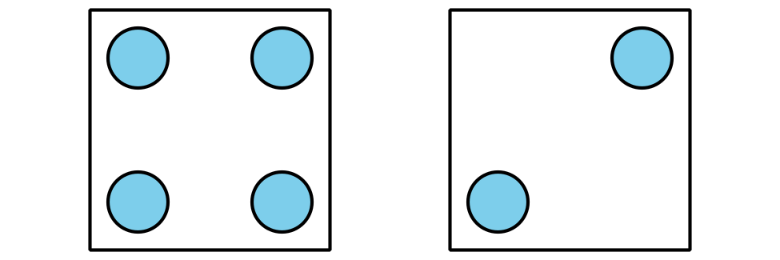
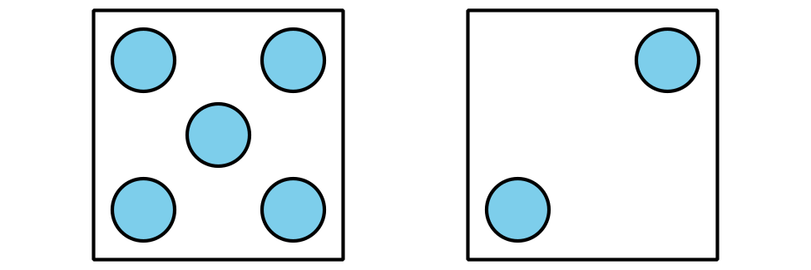

3.2: Centros: Momento de escoger
Escoge un centro.
Contar colecciones
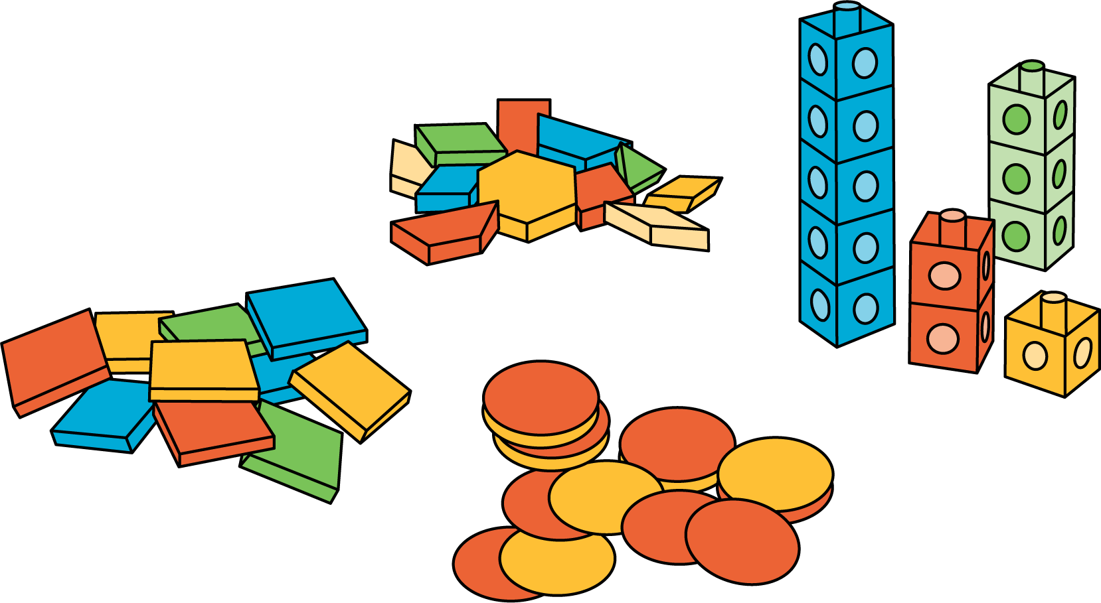
Carrera con números
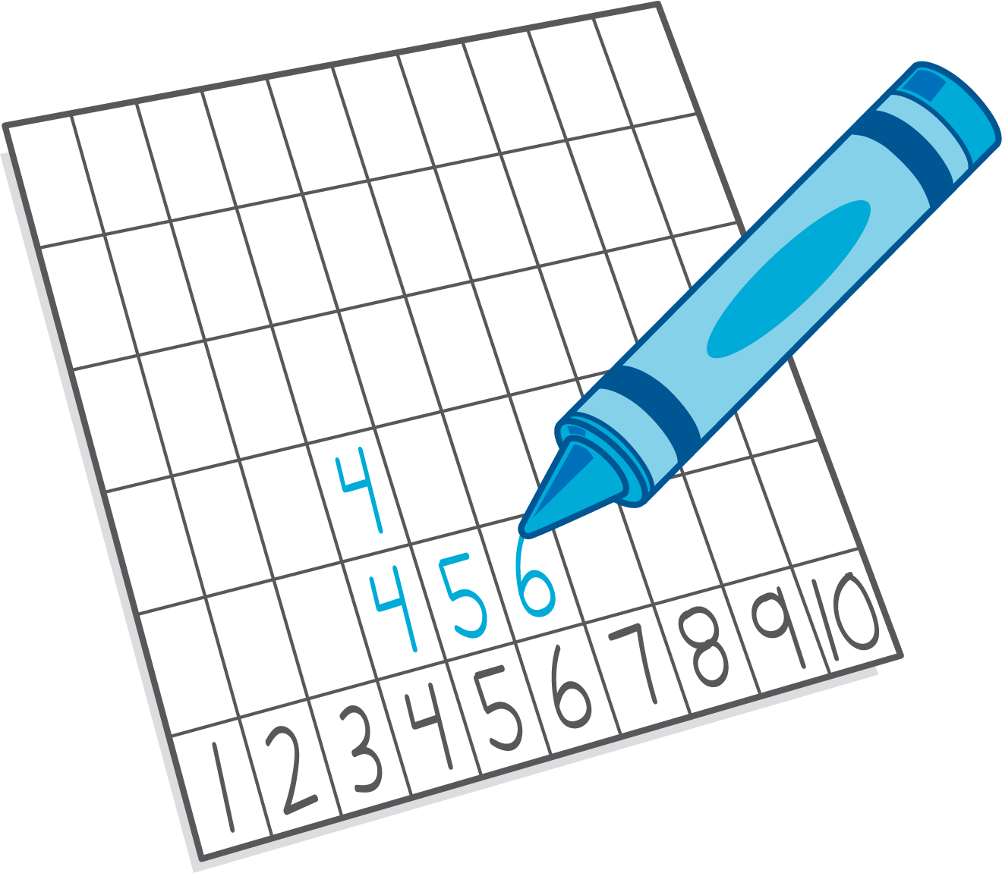
Márcalo
Cinco en línea
(suma y resta)
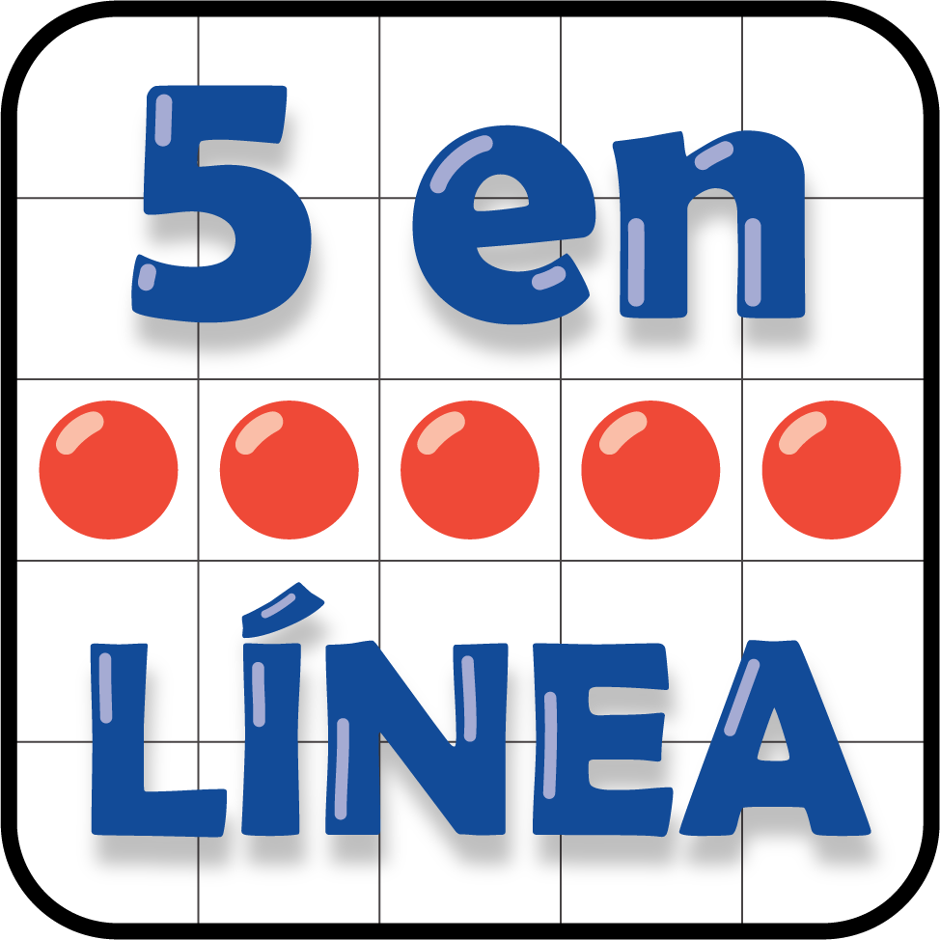
© CC BY 2021 Illustrative Mathematics®

